ICON WEBFONTS
https://icomoon.io
ELIJO ICONMOONAPP
A LA DCHA ELIJO REMOVESET
LUEGO ADD LIBRARY

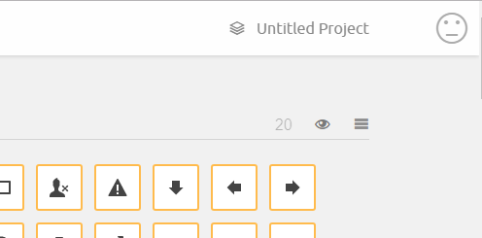
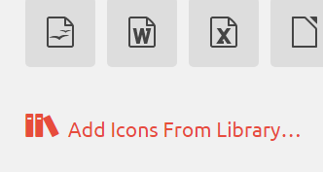
ELIJO ENTYPO QUE ES LA DE TWITTER
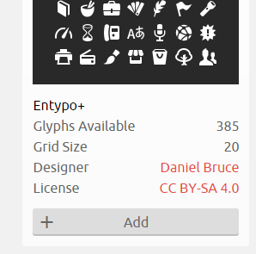
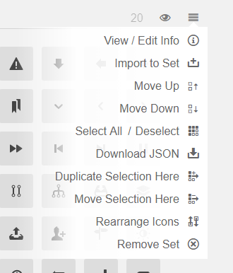
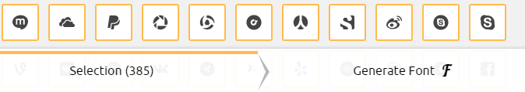
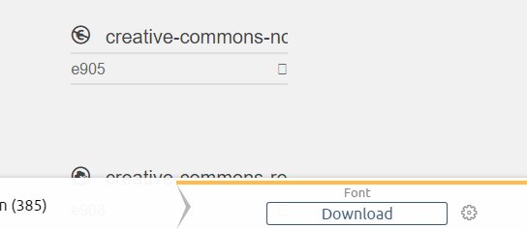
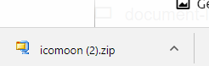
Bajo esa carpeta comprimida y la descomprimo en la carpeta…
Mi carpeta es iconos-fuentes
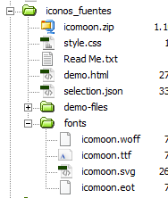
HTML
<link rel="stylesheet" href="iconos_fuentes/style.css">
<header class='miindex'>

<p class='cabecera'> ROBOTIK A</p>

<span class='icon-menu'><span>

CSS
.icon-menu
{
font-size:32px;
color:red;
}

COMPRUEBO QUE EN style.css están las clases .icon-menu……(éste sería el de la HAMBURGUESA)

EN DEMO (html) VEO TODO LO QUE TENGO QUE SABER SOBRE LOS NOMBRES DE CADA ICONO
